Министерство науки и высшего образования Российской Федерации
Санкт-Петербургский политехнический университет Петра Великого
Физико-механический институт
Высшая школа теоретической механики и математической физики
Работа допущена к защите
Директор ВШТМиМФ,
д.ф.-м.н., чл.-корр. РАН
А. М. Кривцов
«__» _____________2023 г.
ВЫПУСКНАЯ КВАЛИФИКАЦИОННАЯ РАБОТА БАКАЛАВРА

МОДЕЛИРОВАНИЕ ПРОЦЕССА БУРЕНИЯ НАКЛОННЫХ СКВАЖИН В ОРТОТРОПНЫХ СРЕДАХ
по направлению подготовки
01.03.03 «Механика и математическое моделирование»
профиль
01.03.03_03 «Математическое моделирование процессов нефтегазодобычи»
Выполнил
Студент гр. 5030103/90301 Лучко М. А.
Руководитель
Доцент ВШТМиМФ, к.ф.-м.н. Лобода О. С.

САНКТ-ПЕТЕРБУРГСКИЙ ПОЛИТЕХНИЧЕСКИЙ
УНИВЕРСИТЕТ ПЕТРА ВЕЛИКОГО
Физико-механический институт
Высшая школа теоретической механики и математической физики
УТВЕРЖДАЮ
Директор ВШТМиМФ
А. М. Кривцов
«__» 20 г.

ЗАДАНИЕ
на выполнение квалификационной работы
студенту Лучко Михаилу Александровичу, гр. 5030103/90301

- Тема работы: Моделирование процесса бурения наклонных скважин в ортотропных средах

- Срок сдачи студентом законченной работы: 05.06.2023

- Исходные данные по работе: актуальные научные публикации, связанные с темой исследования, справочная литература, обезличенные реальные данные с нефтегазового месторождения.

- Содержание работы: математическая модель ствола скважины на этапе бурения построенная в пакете ANSYS.

- Перечень графического материала (с указанием обязательных чертежей): не предусмотрено

- Консультанты по работе: Кульчицкий И. А., инженер ВШТМиМФ

- Дата выдачи задания: 27.02.2023

Руководитель ВКР ______________О. С. Лобода, доцент ВШТМиМФ, к.ф.-м.н.

Задание принял к исполнению 27.02.2023

Студент _______________________Лучко М. А.

РЕФЕРАТ
На 44 с., 38 рисунков, 1 таблицу
МОДЕЛЬ БУРЕНИЯ, МАТЕМАТИЧЕСКАЯ МОДЕЛЬ, МОДЕЛЬ ДОЛОТА, РАСЧЕТ ДОЛОТА, МОДЕЛЬ БУРОВОЙ ТРУБЫ, РАСЧЕТ БУРОВОЙ ТРУБЫ.
В данной работе рассмотрен один из возможных подходов к моделированию процесса бурения нефтегазовых скважин. Созданы 3D модели основных элементов буровой колонны, а именно буровых труб и долота. Произведены прочностные расчеты данных моделей в условиях приближенных к эксплуатационным. Полученные данные сопоставлены с результатами, полученными опытным путем. По данным расчетов произведена оптимизация моделей с целью уменьшения массы моделей с сохранением их рабочих свойств.
THE ABSTRACT
44 pages, 38 pictures, 1 table.
DRILLING MODEL, MATHEMATICAL MODEL, BIT MODEL, BIT CALCULATION, DRILL PIPE MODEL, DRILL PIPE CALCULATION.
In this paper, one of the possible approaches to modeling the process of drilling oil and gas wells is considered. 3D models of the main elements of the drilling column, namely drill pipes and bits, have been created. Strength calculations of these models were performed under conditions close to operational ones. The data obtained are compared with the results obtained experimentally. According to the calculations, the models were optimized to reduce the mass of the models while preserving their working properties.

СОДЕРЖАНИЕ
ВВЕДЕНИЕ 5
ГЛАВА 1. ПОСТАНОВКА ЗАДАЧИ 6
ГЛАВА 2. СОЗДАНИЕ 3D МОДЕЛЕЙ 7
2.1 3D Модель трубы 7
2.2 3D Модель долота 9
ГЛАВА 3. ПРОЧНОСТНОЙ РАСЧЕТ МОДЕЛЕЙ 12
3.1.1 Создание расчетной сетки на элементе трубы 12
3.1.2 Задание граничных условий на элементе трубы 13
3.1.3 Результаты расчетов на элементе трубы 15
3.1.4 Расчеты длинного сегмента труб 20
3.2.1 Создание сетки и материалов для модели долота 26
3.2.2 Задание граничных условий и результаты вычислений 30
ГЛАВА 4. ОПТИМЗАЦИЯ МОДЕЛЕЙ 36
4.1 Оптимизация колонны труб 36
4.2 Оптимизация долота 37
ЗАКЛЮЧЕНИЕ 42
СПИСОК ИСПОЛЬЗОВАННОЙ ЛИТЕРАТУРЫ 43

ВВЕДЕНИЕ
В современной истории основными энергетическими ресурсами в мире являются углеводороды, их добывают и применяют на протяжении уже более 150 лет. Потребность в нефти и газе затрагивает многие отросли человеческой жизни от топлива для машин и электростанций, до создания новых полимерных материалов. Однако такое большое потребление газа и нефтепродуктов приводит к истощению легкодоступных запасов, поэтому все чаще нефти и газодобывающим компаниям приходится осваивать ранее непригодные к разработке месторождения, а некоторые из них все еще остаются не тронутыми по тем или иным причинам. Новые месторождения, как правило, более трудные в освоение, это связано со многими причинами, в частности: тяжелые климатические условия в месте расположения месторождения, а также большая глубина залегания пластов. Если с климатическими условиями человечество пока мало что может сделать, то для решения второй проблемы на помощь приходят технологии, в частности перенос исследования многих аспектов добычи и эксплуатации месторождения в цифровое поле, а именно построение различных моделей. Одна из таких моделей и была создана.
В данной работе проводится исследование скважины на этапе бурения, строится математическая модель буровой колонны и различных аспектов ее эксплуатации. Эта модель наглядно показывает с чем сталкивается оборудование внутри скважины, как можно его улучшить для более эффективной работы, а так же, как устранить присущие ему недостатки. Такой подход выгодно отличается от испытаний «на месте», возможностью вносить корректировки в модель по ходу ее работы, а также меньшими затраченными ресурсами, но не уступает в точности и наглядности результатов.

ГЛАВА 1. ПОСТАНОВКА ЗАДАЧИ
Бурение – это комплексный процесс, включающий в себя различные этапы и оборудование, к тому же бурение скважин различают по целям и способам разрушение породы. В данной работе было смоделировано роторное бурение - при данном типе бурения, двигатель, приводящий в движение буровую колонну установлен на устье скважины (на поверхности). Также необходимо понять, каким оборудованием будет проводиться бурение. Важно отметить, что в данной работе рассматривались только основные элементы буровой колонны, а именно бурильные трубы и долото, а такие вспомогательные элементы как центраторы, калибраторы или стабилизаторы, не были смоделированы ввиду ситуативного использования данных элементов, а также допущениях в модели [8]. Если для бурильной колонные в первую очередь важны такие параметры как: длина 1 элемента трубы, его материал и диаметр, то выбор долота намного более обширен и сложен, однако приоритетом данной работы было исследование наиболее сложных участков скважины, поэтому выбор пал на PDC-долото, подробнее о котором будет рассказано далее. Таким образом были поставлены цели в работе, а именно:
-создание 3D модели долота и труб,
-прочностной расчет данных моделей в эксплуатационных условиях
-оптимизация моделей с учетом полученных результатов.
Оптимизация оборудования является неотъемлемой частью математической модели, так как необходимо показать не только, что происходит в ходе бурения скважины, но и как изменить этот процесс в лучшую сторону с точки зрения выбора оборудования.

ГЛАВА 2. СОЗДАНИЕ 3D МОДЕЛЕЙ
Для создания 3D моделей была выбрана САПР программа SolidWorks, как самая подходящая по функционалу и опыту ее использования. Важным достоинством SolidWorks является возможность конфигурирования сборок из отдельных компонентов, данная функция нужна для моделирования секций из бурильных труб с сохранением свойств каждой отдельной трубы, то есть новый объект является не 1 телом, а несколькими соединенными телами.

2.1 3D Модель трубы
Создание модели трубы базируется на требованиях ГОСТа [14]. Были выбраны размеры, соответствующие средним размерам, использующимся в индустрии, а именно труба диаметром 120мм и замками (вварные элементы по краям трубы с резьбой) диаметром 200мм, необходимо заметить, что ГОСТ строго не регламентирует использование конкретных размеров замков, а только промежуток допустимых значений.
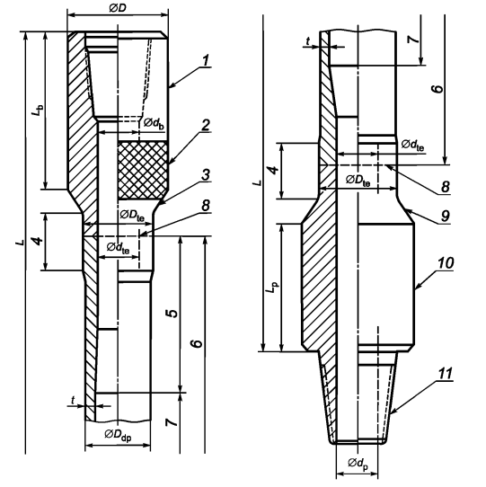
Рис. 1. Чертеж трубы из ГОСТа
Исходя из размеров данных в ГОСТе, и чертеже (рисунок 1) был создан чертеж трубы (рисунок 2) эффективной длинной 9м (длина трубы и замков, вкрученных друг в друга).
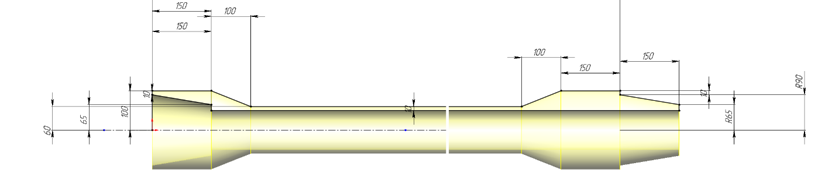
Рис. 2. Чертеж трубы
Методом вращения вдоль осевой Revolved Boss/Base линии была получена 3-мерная модель (рисунок 3).
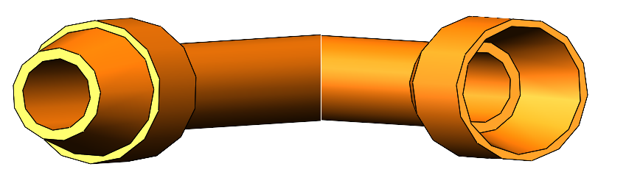
Рис. 3. Модель трубы
Благодаря присвоению трубе материала сталь 20ХН3А (сплав стали, углерода, хрома и никеля высокого качества) и размеров в программе Solidworks была автоматически рассчитана масса трубы, которая составила 305кг. Данный показатель сочетается с ГОСТом, масса 1м трубы данных размеров (без замков) должна составлять ~30 кг. Затем были смоделированы сегменты труб разной длинны путем соединения замков труб, имитирующим реальное резьбовое соединение (рисунок 4).

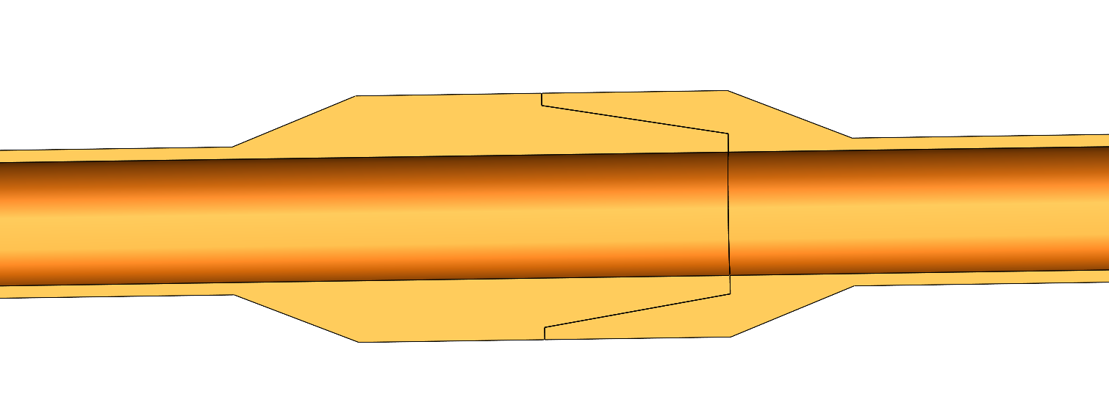
Рис. 4. Сочленение 2-х труб

2.2 3D Модель долота
Как было упомянуто ранее (Глава 1) для моделирования было выбрано так называемое PDC-долото, PDC-polycrystalline Diamond Сutter, это тип долот, отличающихся очень высокой прочностью. Данной свойство позволяет использовать этот тип долот для бурения твердых пород по типу гранитных, залегающих на больших глубинах. Из-за высоких прочностных свойств долото менее подвержено износу, что позволяет не выполнять спускоподъемные операции на финальных этапах бурения, тем самым увеличивая его скорость. Само PDC-долото состоит из нескольких основных элементов:
Основные резцы из карбида вольфрама с алмазным напылением
Вспомогательные резцы на боковых поверхностях
Тело долота

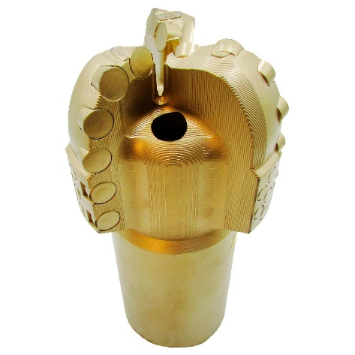
Рис. 5. PDC-долото
На основании изучения существующих моделей долот, по типу рисунка 5, а также изучения ГОСТа [13] для PDC-долот. Были созданы 3D модели частей долота для расчета.
Ввиду отсутствия всех необходимых размеров, присутствующих в ГОСТе, модель была создана, исходя из параметров замков буровой трубы, для создания плотного примыкания долото-труба (рисунок 6).
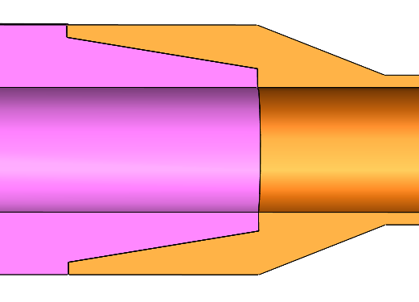
Рис. 6. Примыкание долота и трубы
Таким образом были смоделированы элементы долота, а именно тело долота (рисунок 7) основной резец с напылением (рисунок 8) и боковые резцы (рисунок 9).
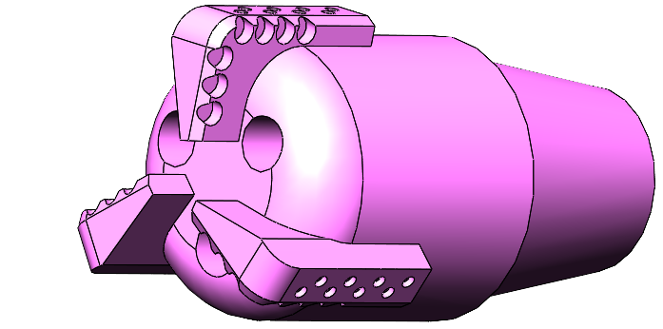
Рис. 7. Тело долота
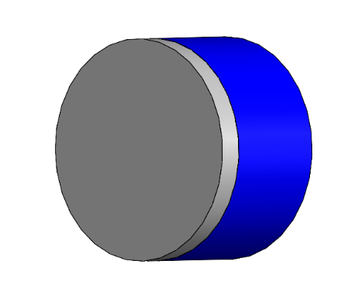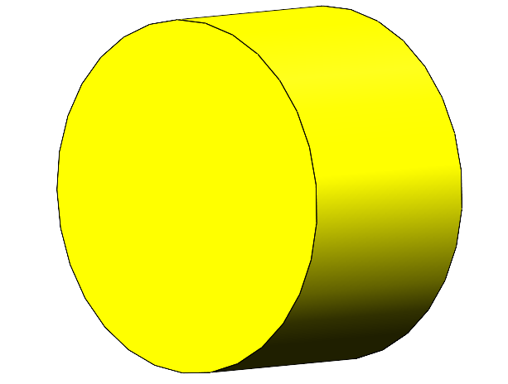
Рис. 8. Основной резец с алмазным напылением Рис. 9. боковой резец
Соединив получившиеся элементы в сборку, получили готовую модель долота (рисунок 10).
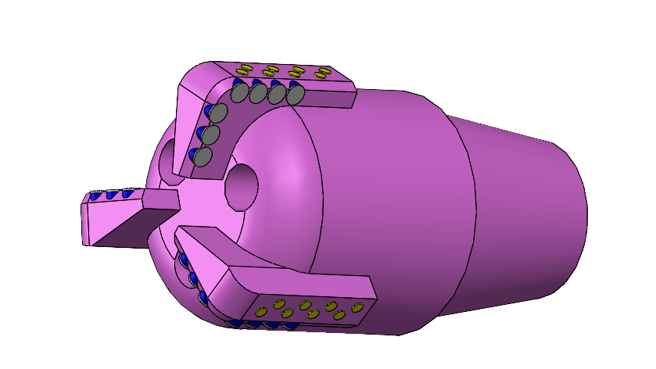
Рис. 10. Готовая модель долота

ГЛАВА 3. ПРОЧНОСТНОЙ РАСЧЕТ МОДЕЛЕЙ
Для расчетов на прочность созданных моделей использовался инженерный пакет Ansys, блок Static structural, ввиду его удобства для подобных вычислений, а также широкому спектру возможностей по задаче граничных условий для модели.

3.1.1 Создание расчетной сетки на элементе трубы
Прочностной расчет начинается с создания расчетной сетки на модели. Ввиду сложной формы тела трубы для генерирования хорошей сетки (с высоким качеством элементов) на все плоскости трубы был применен метод Face Meshing, был задан тип элементов All quad, а также размер одного элемента ограничивался 10мм. Таким образом была получена сетка (рисунок 11), состоящая из 447тыс элементов, более 445тыс из которых качеством выше 99%. В целом сетка получилась даже избыточно точной, за счет количества элементов, однако это в свою очередь замедляло расчеты.
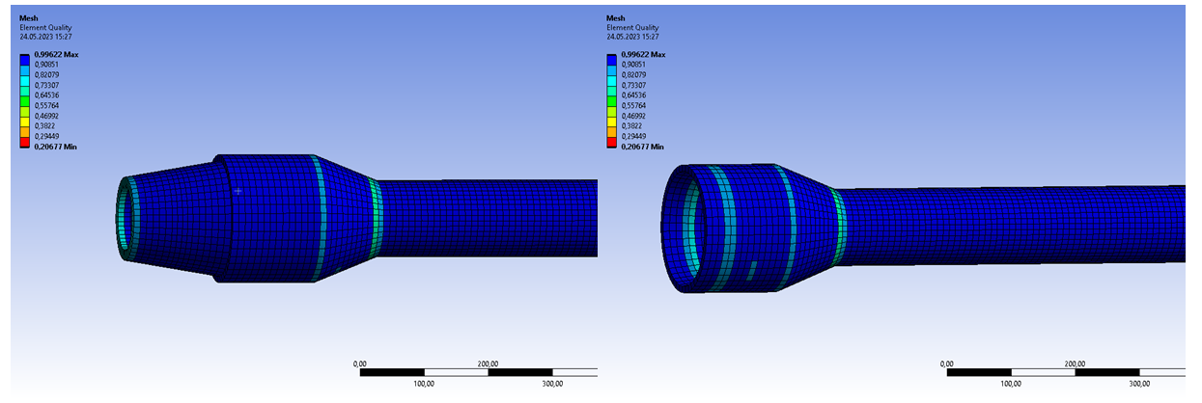
Рис. 11. Расчетная сетка на трубе

3.1.2 Задание граничных условий на элементе трубы
Важной проблемой при построении правдоподобной модели является выбор граничных условий для расчетов. Основываясь на механики процесса, можно сказать, что на буровую колонну производится какое-то воздействие со стороны пласта и со стороны поверхностного оборудования, а именно момент от двигателя, так как рассматривается роторное бурение, и влияние самой колонны в виде ее массы. Так как в работе рассматривается наиболее критические состояния, а именно те, где создаются наиболее высокие нагрузки, то рассмотрим нижний элемент буровой колонны. На нее будут давить все вышестоящие трубы. Средняя глубина скважин около 3км [18], рассмотрим глубину больше на 25%, так как существует тенденция к увеличению данного показателя, а глубины рекордных скважин превышают данное значение более чем в 4 раза. Таким образом на нижний элемент колонны производится давления 4км труб сверху, масса каждой трубы ~305 кг, а длина 9м, следовательно на 4км потребуется 444трубы. Произведя расчеты:$F=m*g*N, где N-количетсво труб, m-масса 1 трубы, g=9.81\frac{м}{c^{2}}-ускорение свободного падения,$ получается величина силы, действующий на нижнюю трубу и равную $1.3*{10}^{6}Н.$ Необходимо задать нагрузку от двигателя на поверхности, а именно момент. Для рассмотрения был взят двигатель, разработанный и произведенный в СССР В2-400А, крутящий момент которого равен 12000Н*м [11].
Стоит отметить, что данная математическая модель имеет некоторые допущения, а именно не учитывается взаимодействие колонны бурильных труб с пластом. Одним из допущений является трение колонны о пласт, которое уменьшит момент, действующий на нижнюю трубу или долото. Однако если ввести в рассмотрение забойное бурение, бурение при котором двигатель располагается непосредственно за долотом и создает схожий момент [4], что и в представленном варианте. Вид граничных условий для моментного воздействия будет аналогичным. Также стоит обратить внимание, что

представленный к рассмотрению двигатель достаточно старой модели, а его более современные аналоги способны создавать больший крутящий момент, который даже после взаимодействия с пластом будет оказывать на нижнюю колонну схожий момент. Также практически невозможно учесть, какую часть массы буровой колонны будет поддерживать пласт. Это может случиться при непроизвольном отклонении от вертикали в процессе бурения, например при переходе между пластами различной плотности [5]. Другим допущением, а точнее возможной ситуацией, является задание граничного условия, на прилегающую к долоту часть трубы, вида fixed support (заделка). На практике встречаются случае, когда долото застревает в пласте и перестает вращаться, в этот момент на трубу создается повышенная нагрузка, так как возрастает момент. В обычной же ситуации труба работает как скручивающаяся пружина, так как долото не свободно вращается, а встречает сопротивление со стороны пласта. Момент полной остановки можно считать критическим случаем такого сопротивления. Исходя из всего вышеперечисленного на трубу были поставлены следующие граничные условия: сила и момент на 1 конце, и заделка на другом (рисунок 12).
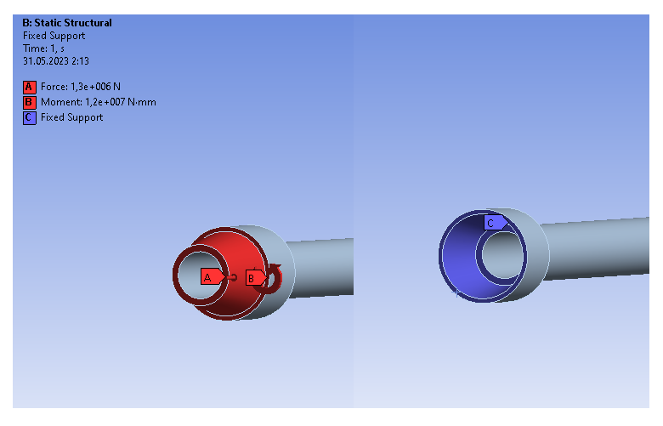
Рис. 12. граничные условия на трубе
Исходя из поставленных граничных условий были получены следующие результаты.

3.1.3 Результаты расчетов на элементе трубы
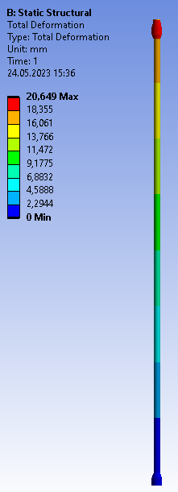
Рис. 13. Поле перемещений в трубе
На рисунке 13 показано поле перемещений в трубе. Перемещения уменьшаются сверху вниз, что вытекает из поставленных граничных условий. Перемещения могут показаться не естественными, однако при рассмотрении полей напряжений и деформаций, можно убедиться в их корректности.
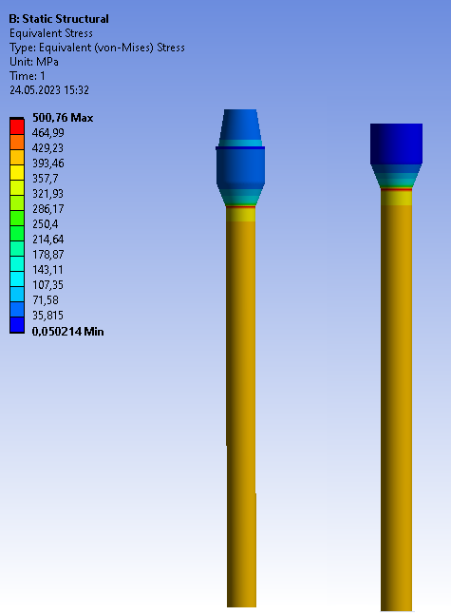
Рис. 14. Поле напряжений в трубе
Представленные поля напряжений (рисунок 14) иллюстрируют нагрузку, которую в данном случае испытывает труба. Можно заметить, что в замках труб напряжения практически отсутствуют, связано это с тем, что толщина стенок в этих местах больше, чем стенки основной части трубы. Самые большие напряжения (~500МПа) появляются на стыке замков и трубы связано это с тем, что «толстый» замок стыкуется с «тонкой» трубой, очевидный вывод состоит в том, чтобы сделать этот стык более плавным, то есть удлинить переходную область. Также можно обратить внимание, что в целом напряжения в трубе достаточно большие, однако для марки стали из которой изготавливаются данные трубы предел текучести выше, чем для обычной стали и составляет ~735Мпа [17], следовательно все деформации обратимы и с теоретической точки зрения задачу можно рассматривать в рамках линейной теории упругости.

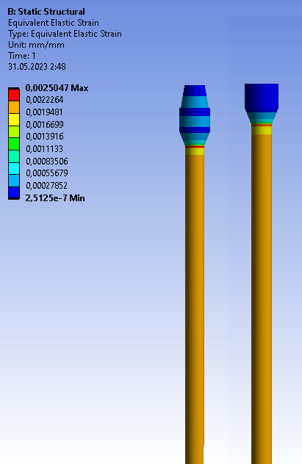
Рис. 15. Поле деформаций в трубе
Поле деформаций (рисунок 15) и напряжений (рисунок 14) качественно идентичны, к тому же деформации в трубе сравнительно небольшие, сконцентрированы в тех же местах что и перемещения.
Также было проведено дополнительное исследование, а именно из расчетов был убран момент двигателя. Получено следующее поле напряжений (рисунок 16).
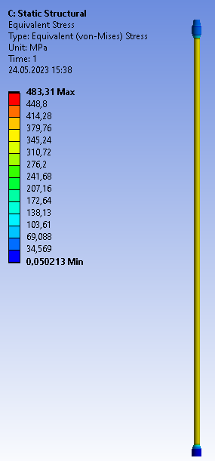
Рис. 14. Поле напряжений в трубе без учета момента
Данное исследование необходимо, чтобы найти угол закручивания буровой колонны. Инженерный пакет Ansys использует 3 теорию прочности (гипотеза наибольших касательных напряжений) или теорию прочности Треска – Сен-Венана. Суть данной теории заключается в выборе формулы для вычисления эквивалентного напряжения $σ_{экв}$.
$$σ_{экв}=\sqrt{σ_{z}^{2}+4τ_{zy}^{2}}$$
В случае отсутствия момента $σ_{экв}=σ_{z}$, следовательно можно высчитать $τ$. Зная $τ$, можно вычислить угол сдвига $γ$ [2].
$$γ=\frac{τ}{G}, где G-модуль сдвига, для стали G=8*{10}^{4} Мпа$$
Зная угол сдвига$γ$, можно высчитать угол закручивания $φ$.
$$φ=γ*\frac{l_{0}}{r_{0}}, где l_{0}-длина \left(интересен угол закручивания на 100м\right),$$
$$r_{0}-радиус трубы, 0.06м$$
$$φ=9.86\frac{град}{100м}$$
Данный показатель сходится с табличными значениями (таблица 1), для углов закручивания колонны труб для двигателей с разными усилиями полученные практическими измерениями на скважинах [1].
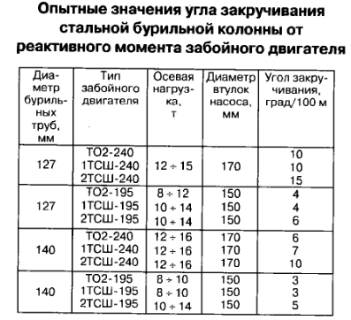
Табл. 1. Значения углов закручивания

3.1.4 Расчеты длинного сегмента труб
В рамках работы необходимо рассмотреть случай изгиба труб при отклонении скважины от вертикали, при таком отклонении трубы создается деформация, в результате которой, появляются дополнительные перемещения и напряжения. Для рассмотрения была выбрана самая длинная по стволу скважина. Она была пробурена на Сахалине в 2012 году в рамках месторождения Чайво, имеет длину 12376м и глубину порядка 3000м [6] кодовое название Z-044. В целом данное месторождение находится на шельфе, поэтому пробуренные скважины наклонные с выходом на горизонтальный профиль. На рисунке 16 можно наблюдать общую схему скважины, интересующий участок находится ближе к поверхности и представляет собой дугу окружности длиной 800м и углом в 18 градусов. Также можно заметить, что над данным участком искривления находится 90м участка вертикальной трубы, так что силовое условие, прилагаемое на верхнюю часть трубы очевидно – вес 90-метровой трубы ~ 30 КН.
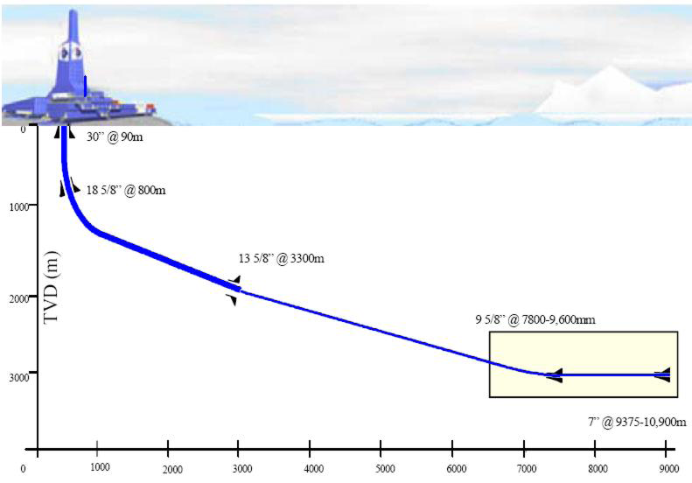
Рис. 16. Схема скважины Z-044
Для реализации данного случая была построена сборка из труб длинной 99 метром (11 сегментов) (рисунок 17).
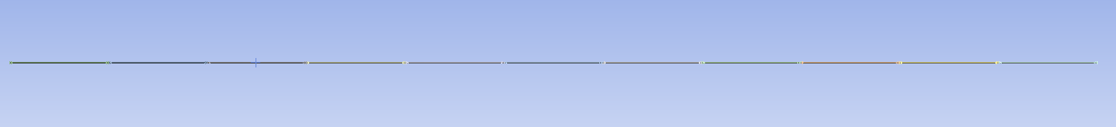
Рис. 17. Модель трубы длинной 99 метров
Для моделирования был выбран не полный участок длиной 800м, а его сегмент в 99м по следующим причинам: так как это изгиб вдоль окружности, то каждый последующий участок трубы будет деформироваться почти также, как и предыдущий за исключением все больше возрастающей силы от вышестоящих труб. При этом с увеличением длины рассматриваемого участка возрастет и количество элементов в сетке для дальнейших вычислений, что в свою очередь сделает вычисления более трудоемкими и затратит больше вычислительных мощностей, а суть вычислений качественно не изменится. Также при необходимости участок можно заменить эквивалентным силовым воздействием.
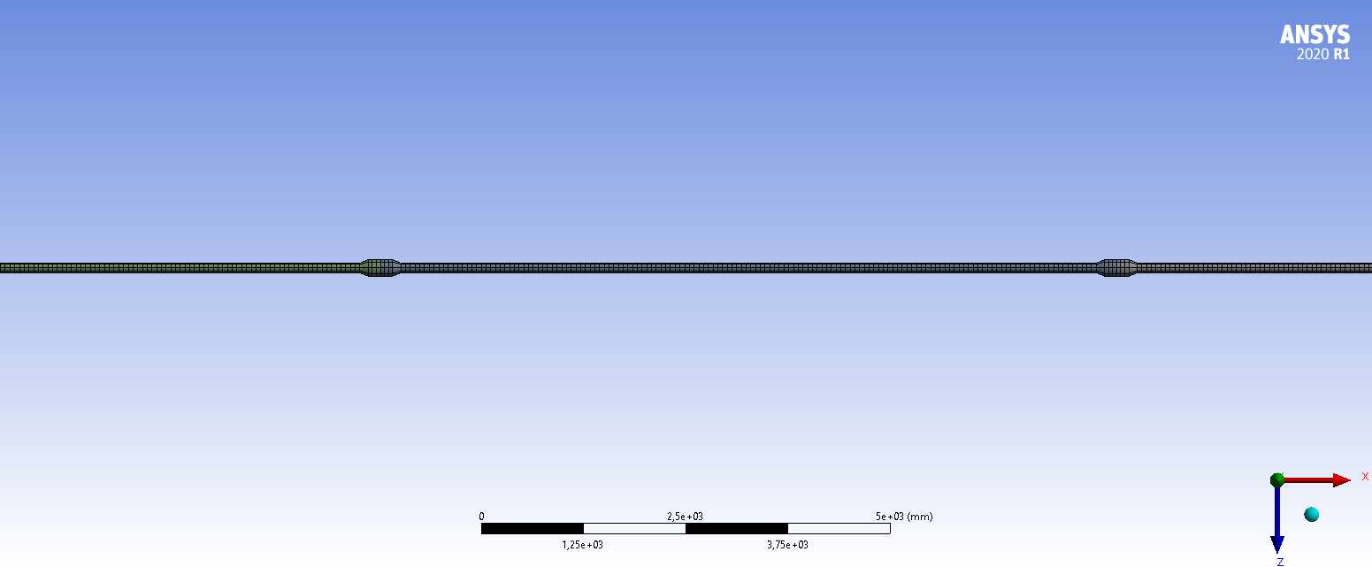
Рис. 18. Сетка на модели трубы длинной 99 метров
В отличие от одиночной секции трубы, сетка на длинном участке трубы (рисунок) не такого высокого качества особенно в местах стыка замка и основной части трубы, это обусловлено большим размеров 1 элемента. В случае если продолжить уменьшать размер каждого элемента инженерный пакет Ansys не в состоянии применить методы тип All quad ко всем элементам сетки, что привод к ошибке генерации сетки.
После построения сетки необходимо задать граничные условия, про силовое воздействие выше идущих труб было сказано ранее. Однако возникает проблема с изгибанием трубы. Решение данной проблемы возможно в нескольких вариантов, один из них смоделировать туннель нужной формы и вставить в него трубу, путем задания туннеля как абсолютно твердого тела. Данное решение не подходит для этой задачи, потому что задать сетку и на туннель, и на трубу такой длинны, слабо реализуемая задача в рамках Ansys, высока вероятность, что сетка будет настолько плохой, что доверять результатам расчетов будет нельзя. Также в Ansys невозможно задать абсолютно твердое тело, можно лишь устремить механические характеристики материала к бесконечности, что конечно даст приближенный к желаемому результат, но все-таки всегда будет начальная погрешность на деформацию туннеля в пласте. Если же задавать туннель из реального материала с которым взаимодействует труба на данной глубине, то погрешность связанная с ее деформацией будет не столь существенна, так как это даст дополнительные сведения о том как труба взаимодействует с конкретным пластом, какая часть сил и момента передается в пласт, а также такой вариант является самым приближенным к реальности. Но при всех преимуществах данного подхода, возникает все таже ошибка с невозможностью построения приемлемой для расчета сетки, то есть все упирается в программное обеспечение. Данный нюанс можно нивелировать, при дальнейшем исследовании и улучшении данной модели. Однако можно задать изгиб трубы, не прибегая к моделированию пласта, а именно заменить его влияние на силовые условия. Так как без моделирования пласта нельзя сказать, как он будет влиять на трубу, то нельзя задать силовые параметры, однако можно создать изгиб, не прибегая к ним. Сделать это можно путем прикладывания принудительных перемещений к замкам труб. Замки были выбраны в качестве точек приложения перемещений, так как они имеют больший диаметр чем основное тело трубы, а значит в условиях реальной эксплуатации именно замки будут взаимодействовать с пластом.
Аналитически были высчитаны необходимые перемещения, которые произойдут в трубе при подобном искривление. Эти перемещения были наложены на замки труб (рисунок 19).
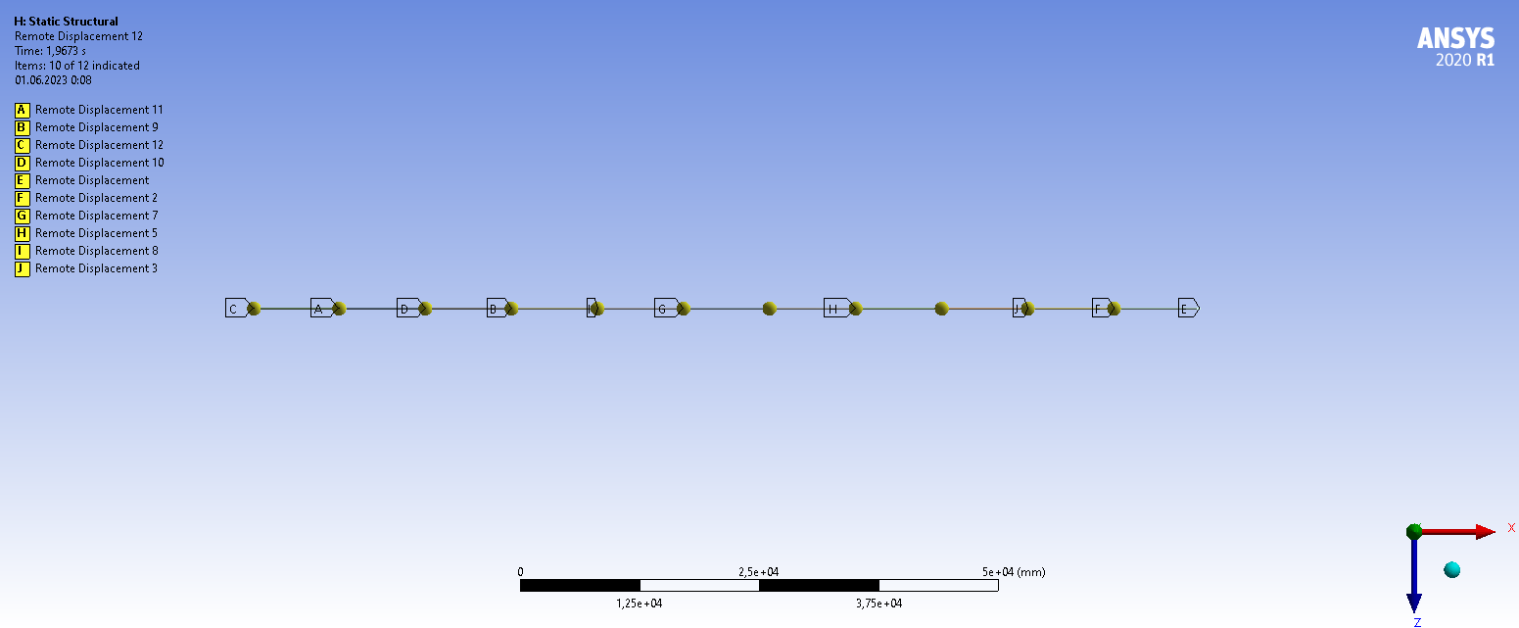
Рис. 19. Условное перемещение заданное на трубы
Также была задана сила и момент на 1 конец трубы и отсутствие дополнительного перемещения на другой (рисунок 20) (после изгиба, это условие заменяет условие Fixed support (заделка)). Данное условие моделирует застревание долота в процессе бурения и является критическим случаем, то есть случаем, при котором создаются максимальные напряжения и деформации в трубе.
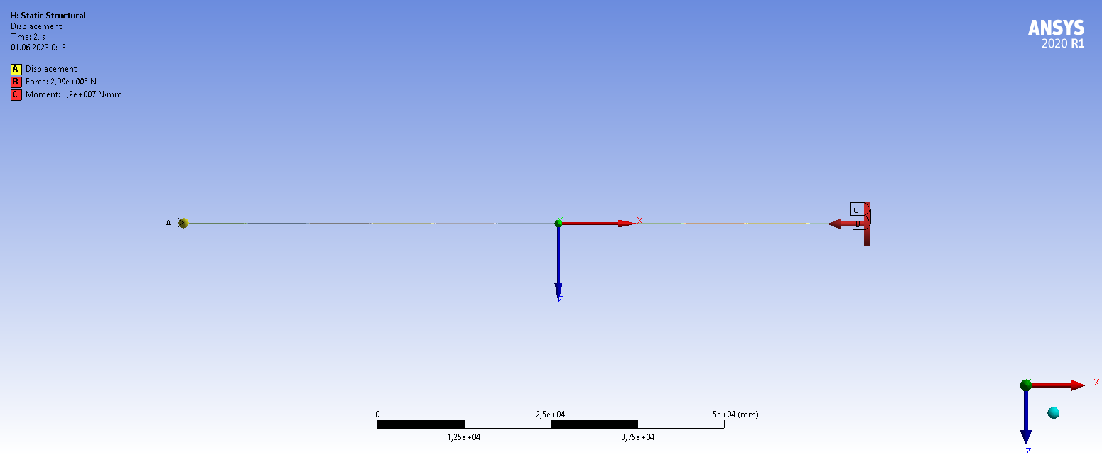
Рис. 20. Сила и момент приложенные к трубе
Также стоит отметить, что при применение подобного рода условий на перемещения, тело может вращаться и перемещаться в плоскостях, не связанных с плоскостью принудительного отклонения. В дополнении необходимо отметить, что данная задача решалась в два этапа, на первом этапе применены условия на перемещения (рисунок 21).
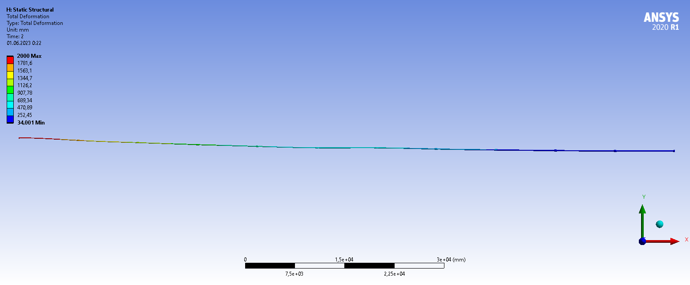
Рис. 21. Перемещения в трубе на 1 этапе расчетов
Можно заметить характерное изгибание трубы по оси Y, максимальное перемещение в нижний части трубы (верх – положительное направление оси Х, низ – отрицательное ) равное 2 метрам. В случае если бы моделировалась бы вся дуга, то отклонение от вертикали в нижней точке составляло бы 128 метров. Далее были применены условия на силу и момент, приложенные к трубе. При этом поле перемещений практически не изменилось, так как вынужденные перемещения от изгибания на 2 порядка превышают перемещения от приложения подобных силовых и моментных условий. Для наглядности рассмотрим деформации и напряжения на нижнем элементе данной трубы, так как на этом участке эти величины принимают наибольшее значение (рисунок 22).
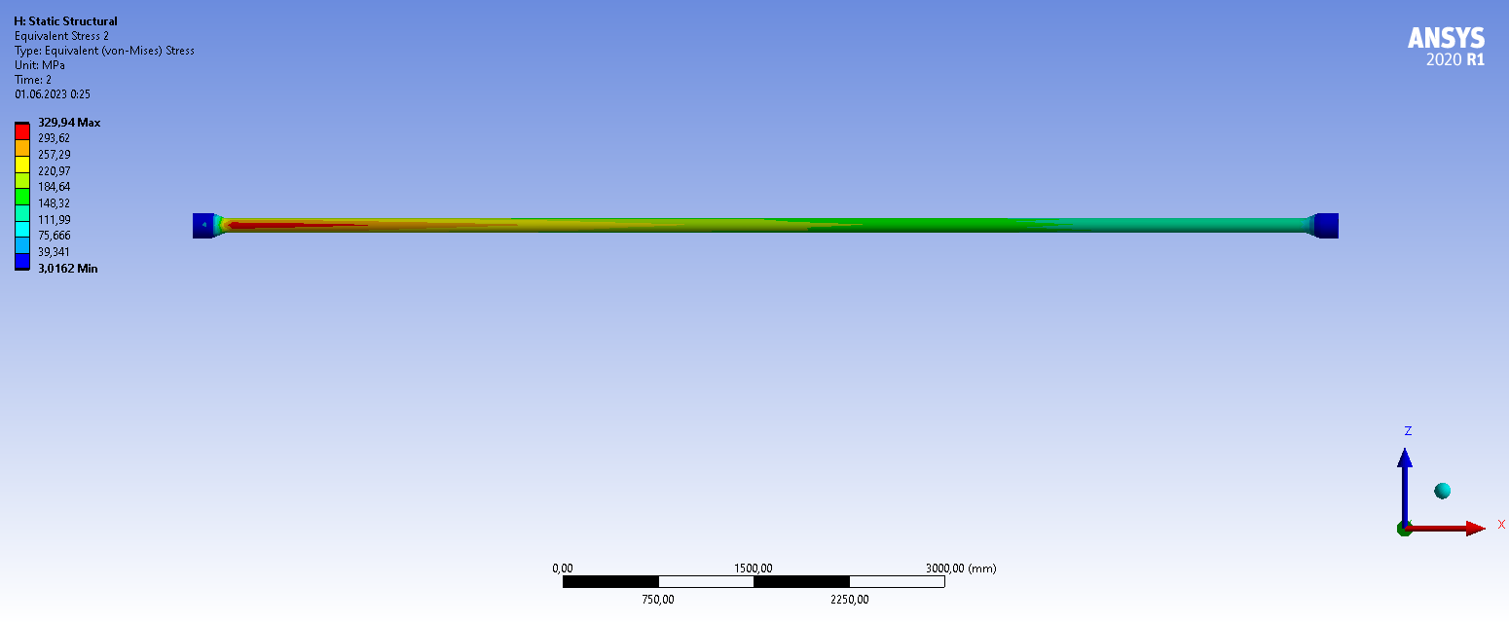
Рис. 22. Поле напряжений на нижнем элементе трубы
На рисунке 22 можно заметить, что в отличие от вертикально расположенной колонны поле напряжений не симметричны по трубе, наибольшие напряжения смещены на внешнюю сторону изгибающей дуги и составляют порядка 330 МПа, что является достаточно большими напряжениями. В случае глубоко погруженной трубы (Глава 3.1.3) максимальные напряжение были в 1.5 раза больше, хотя приложенная сила превышала данную в 40 раз. Это говорит о том, что подобный изгиб желательно делать на небольших глубинах или использовать трубу большего диаметра, иначе существует риск перехода из зоны упругих деформаций и необратимого искривления трубы, и как следствие невозможность её дальнейшего использования.
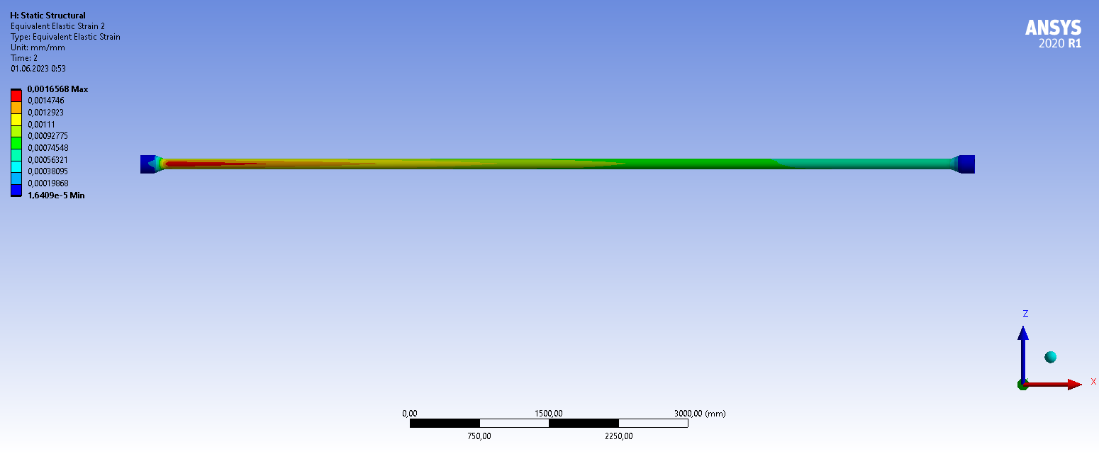
Рис. 23. Поле деформаций на нижнем элементе трубы
Аналогично полю напряжений выглядит поле деформаций, можно заметить, что деформации не столь велики порядка 1см на 1 метр, при чем в критических точках. Также прослеживается тенденция, связанная с крайне низкими напряжениями и деформациями в замках буровой колонны, логичный вывод: замки можно делать тоньше без потери надежности конструкции.

3.2.1 Создание сетки и материалов для модели долота
В отличие от труб, долото включает в себя элементы из редко используемых материалов. Подобных материалов нет в программном пакете Ansys. Тело долота, как и трубы сделаны из сплавов стали, для которых в инженерном пакете заданы механические характеристики такие как: модуль Юнга, коэффициент Пуассона, модуль сдвига, плотность и другие. Часть этих постоянных может быть пересчитана, зная другие. Однако одно из преимуществ Ansys в том, что данный пакет допускает создания «новых» материалов и прочностной расчет конструкций с их использованием.
В первую очередь нужно создать материал, который будет отражать карбид вольфрама, из которого сделаны боковые резцы и большая часть основных резцов. На практике используют сплав ВК-8, это материал из карбида вольфрама с 8% содержанием кобальта. Данный материал получают методом порошковой металлургии: порошок из карбида вольфрама, имеющий крайне высокую температуру плавления, что является его преимуществом в использовании, однако никак ни в создании, смешивают с порошком кобальта и под воздействием больших температур, запрессовывают в формы. Чем меньше зернистость порошков, тем лучше получается готовый сплав [7,10,12,14,16]. После изучения источников, был создан материал, имеющий следующие свойства:
$$ρ\left(плостность\right)=14000\frac{кг}{м^{3}}$$
$$ν\left(коэффициент Пуассона\right)=0.3$$
$$E \left(модуль Юнга\right)=5.4*{10}^{11}Па$$
$$K\left(объемный модуль упругости\right)=4.5*{10}^{11}Па$$
$$G\left(модуль сдвига\right)=2.08*{10}^{11}Па$$
Предел прочности при сжатии 3.7ГПа
Другим нестандартным материалом является синтетические или искусственные алмазы. Это алмазы, создаваемые в лабораториях и на заводах, для исследовательских и/или промышленных нужд. Самым популярным способом применения является нанесение покрытия, состоящего из алмазного порошка на различного рода контактные инструменты, то есть инструменты, целью использования которых является разрушение различного рода материалов. Примером таких инструментов служат различные резцы, сверла и долота. Благодаря свойствам алмаза, а именно высочайшей твердости и прочности, такие инструменты способны разрушать большинство материалов, сохраняя свой ресурс. В нефтегазовом бурении алмазные долота широко применяются для особо прочных пород, преимущественно залегающих на больших глубинах. Существуют 2 основных технологии для производства синтетических алмазов HTHP (high-temperature high-pressure) метод и CVD (chemical vapor deposition) метод, 2 применяется преимущественно для лабораторных целей, а 1 для производственных. Для изготовления в пресс помещают заготовку из углерода и металл-растворитель, нагревают форму до температуры порядка 1500 градусов Цельсия под давлением порядка 5ГПа, металл плавится за счет температуры и давления перестраивает кристаллическую решетку углерода. На выходе получается алмаз, не уступающий по свойствам, тем что образовались естественным путем в недрах земли. Однако таким образом не получается создавать достаточно большие алмазы, поэтому используют напыление из алмазного порошка. А также их оптические характеристики ниже, чем у природных. Изучив статьи на данную тему [3,9], получилось создать материал внутри Ansys со следующими механическими свойствами:
$$ρ=3500\frac{кг}{м^{3}}$$
$$E=1.2*{10}^{12}Па$$
$$ν=0.3$$
$$K=4.44*{10}^{11}Па$$
$$G=5.78*{10}^{11}Па$$
Предел прочности при сжатии 4-5ГПа
После задания материалов необходимо присвоить каждому элементу модели долота свой материал: резцы - карбид вольфрама, пластины на основных резцах – синтетические алмазы, тело долота – сталь. После присвоения материалов необходимо сгенерировать сетку. Так как долото имеет множество скруглений и фасок, встроенным функциям Ansys тяжело сгенерировать сетку с достаточным качеством всех элементов. А методы тип Face Meshing невозможно применить к изогнутым поверхностям сложной формы (рисунок 24).
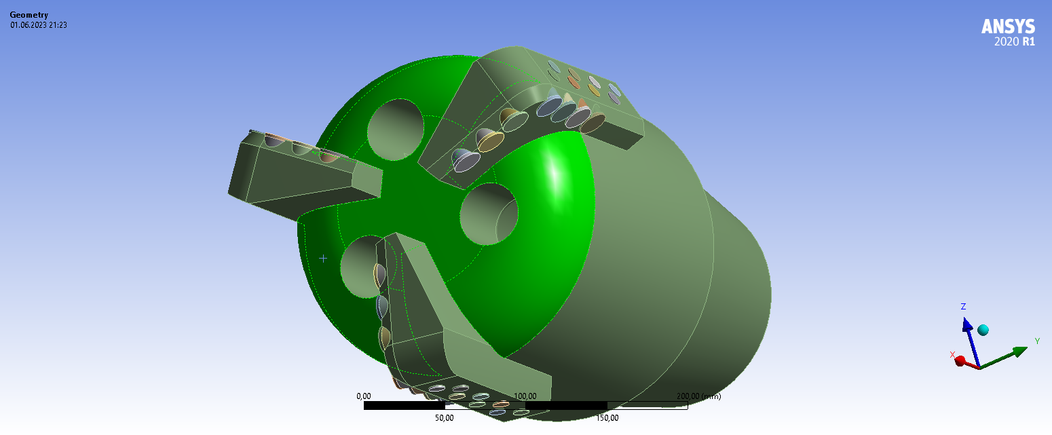
Рис. 24. Поверхность сложной формы на передней части долота
В данном случае необходимо уменьшить размер элементов, для улучшения качества сетки. Также сетка уплотнена на резцах, так как их размеры сравнительно меньше размеров тела долота, а нагрузки, которым подвергается долото, приходятся именно на них. По итогу для всего долота была получена следующая сетка (рисунок 25).
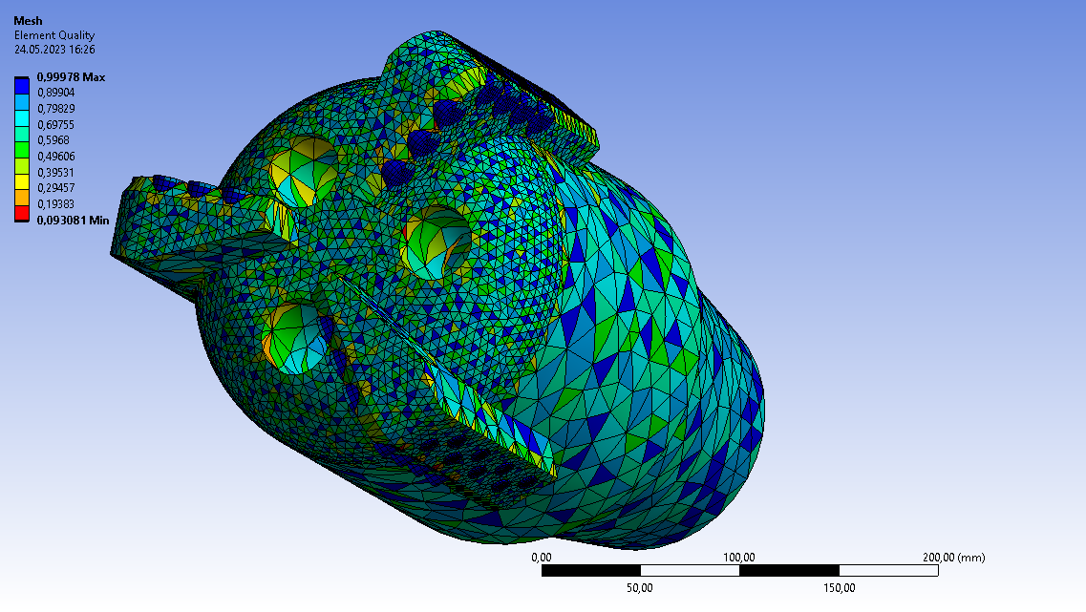
Рис. 25. Сетка на модели долота
Данная сетка имеет не лучшее качество, однако приемлемое для расчетов, к тому же сетка на зубьях долота имеет лучшее по сравнению с телом долота качество, а значит будет корректно описывать напряжения и деформации, происходящие в данной области.

3.2.2 Задание граничных условий и результаты вычислений
Граничные условия на долото схожи с граничными условиями для единичного сегменты трубы на большой глубине. Так в первую очередь для рассмотрения интересны критические состояния долота, то силовые условия будут аналогичны силовым условиям на трубу, а именно сила, эквивалентная весу 4 км труб сверху, то есть $1.3*{10}^{6}$Н, а также момент от двигателя на поверхности $12000Н*м$ (рисунок 26). Стоит отметить, что так же, как и в случае с трубой не учитывается рассеивания силы и момента на пласт, которые неизбежно возникают в реальной ситуации. При этом это не является недостатком модели, так как все оборудование должно иметь запас прочности на непредусмотренные нагрузки, в этом аспекте модель создает большие нагрузки на элементы буровой колонны, чем те с которыми она столкнется в реальных эксплуатационных условиях, поэтому можно считать оборудование пригодным к работе, в случае если данная модель покажет приемлемые результаты.
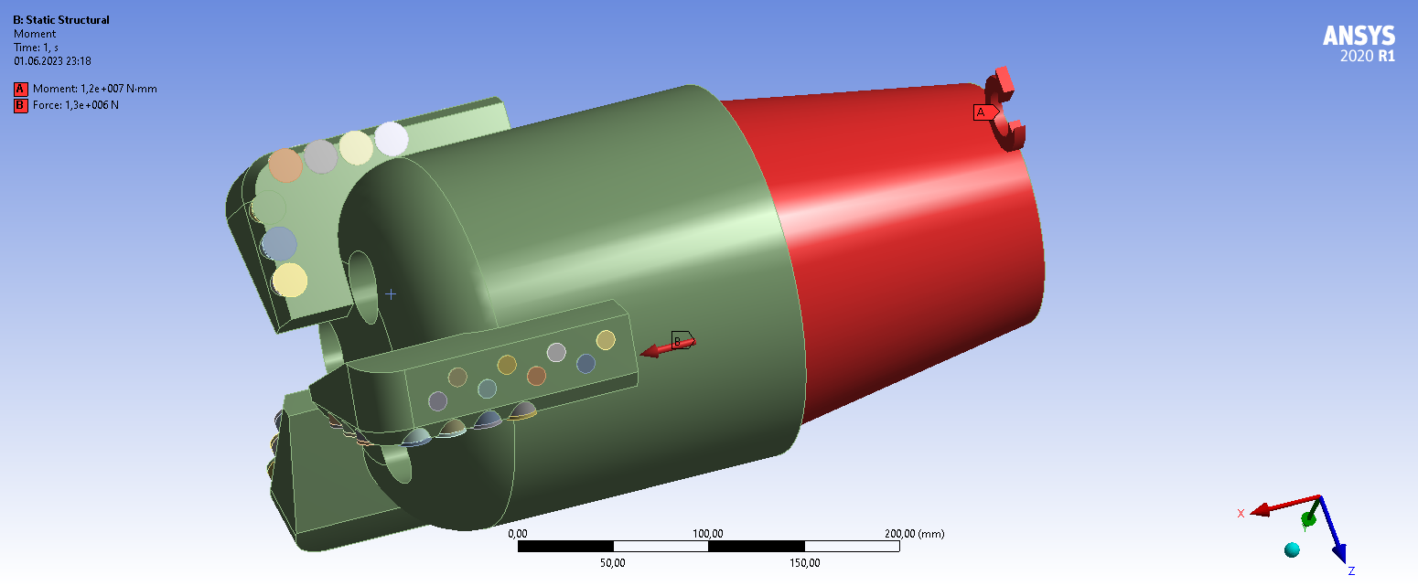
Рис. 26. Силовые граничные условия
Одних только силовых условий недостаточно для расчета модели, также необходимо задать условия, которые будут имитировать воздействие пласта на данное долото. Так как рассматривается критическое состояние, таким будет являться заклиниванием долота в пласте. В таком случае долото будет контактировать с пластом только резцами и нижней плоскостью лопастей, участки корпуса к которым крепятся резцы. Из этого следует задание условия заделки на эти элементы, условие Fixed support (рисунок 27).
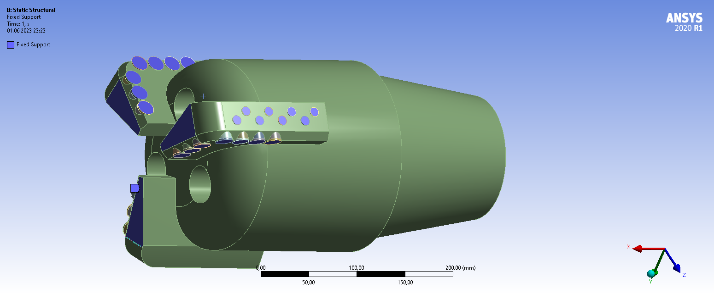
Рис. 27. Геометрические граничные условия
Задав все необходимые граничные условия, а также сгенерировав сетку и задав материалы, можно выполнять расчеты.
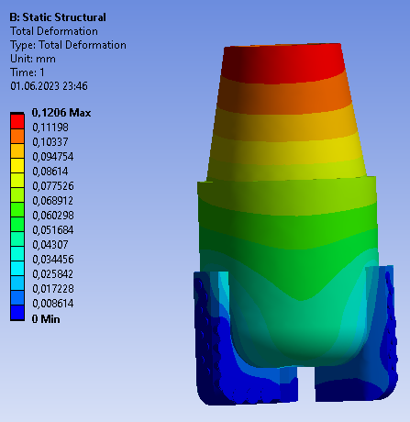
Рис. 28. Поле перемещений в долоте
Как можно заметить на рисунке 28, перемещения в долоте крайне малы, максимальные значения ~0.1мм, что еще раз подтверждает невероятную прочность данного типа долот. При этом перемещения сконцентрированы в замковой части долота, а его рабочая часть практически не изменяется.
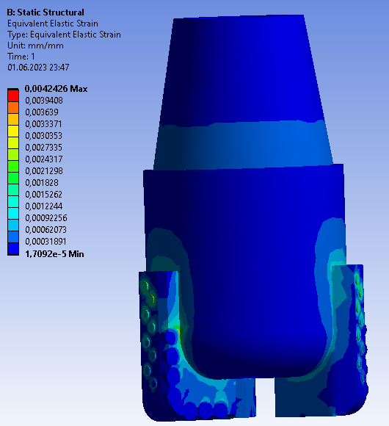
Рис. 29. Поле деформаций в долоте
Также тело долота практически не деформируется (рисунок 29), можно наблюдать локальные участки деформации в местах слияния лопастей с цилиндром долота, элементы, подвергшиеся относительно большим деформациям, являются боковые резцы, так как цилиндр диаметром 1см и длиной 6мм, хоть и сделанный из высокопрочного материала, подвергается высоким нагрузкам (рисунок 30).
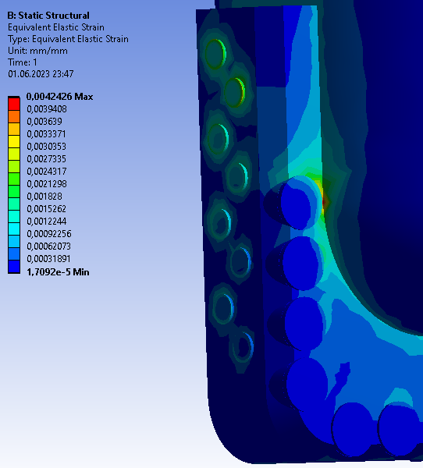
Рис. 30. Поле деформаций вблизи резцов
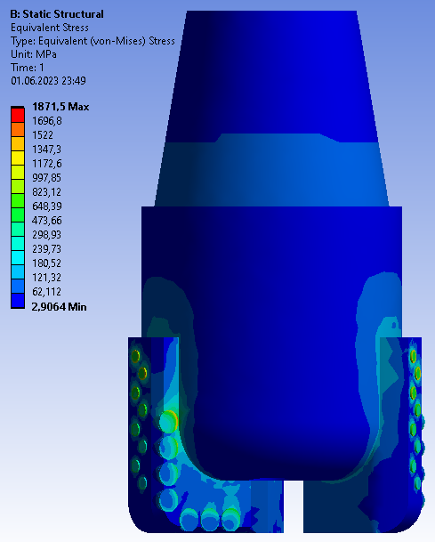
Рис. 31. Поле напряжений в долоте
На рисунке 31 представлено поле напряжений в долоте, основные концентрации напряжений совпадают с концентрациями деформаций. При этом пик напряжений достаточно велик порядка 2ГПа, однако данное напряжение сконцентрировано на кромке 1 основного резца, но все равно является допустимым, так как покрытие из синтетических алмазом могут выдерживать куда большие напряжения. На практике это приведет к тому, что резец будет обтачиваться по контуру принимая конусообразную форму. Также стоит обратить внимание на тело долота, а именно на тот факт, что напряжения в нем минимальны, это дает возможность для оптимизации формы долота, с сохранением его работоспособности.

ГЛАВА 4. ОПТИМЗАЦИЯ МОДЕЛЕЙ
Оптимизация моделей осуществляется при помощи блока в пакете Ansys – Topology optimization, данный блок позволяет убрать часть элементов, на которые приходятся наименьшие нагрузки. Для работы блока необходимы результаты расчета блока Static structural.

4.1 Оптимизация колонны труб
Для проведения оптимизации труб было проведено исследование, с условиями аналогичным пункту 3.1.4, за исключением приложения перемещений для изгиба. То есть фактически рассматривался случай 99-метровой трубы, к которой была приложена нагрузка в виде ее собственного веса, массы 90-метровой трубы сверху и момента от двигателя. Нижняя часть все также была закреплена заделкой (рисунок 32).
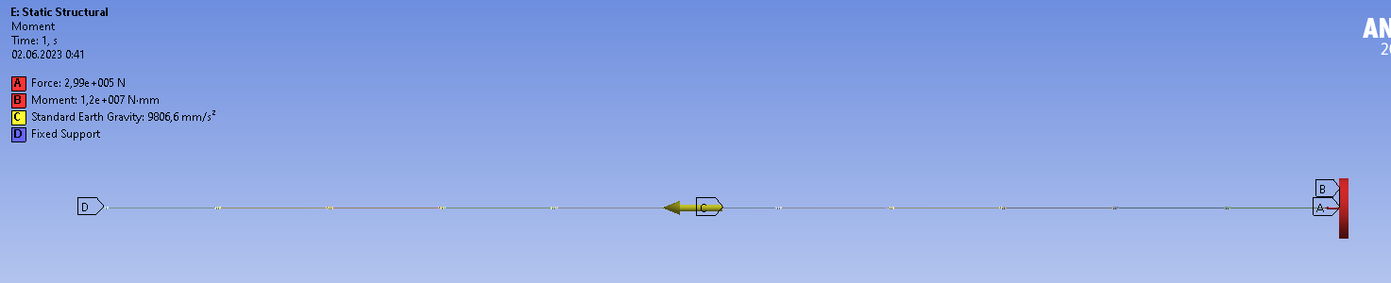
Рис. 32. Граничные условия для расчетов оптимизации
Результаты таких вычислений эквиваленты результатам вычислений для случая глубоко погруженной трубы, с отличием в величине напряжений, деформаций и перемещений, в данном случае они очевидно меньше, в силу меньшей нагрузки (рисунок 33).
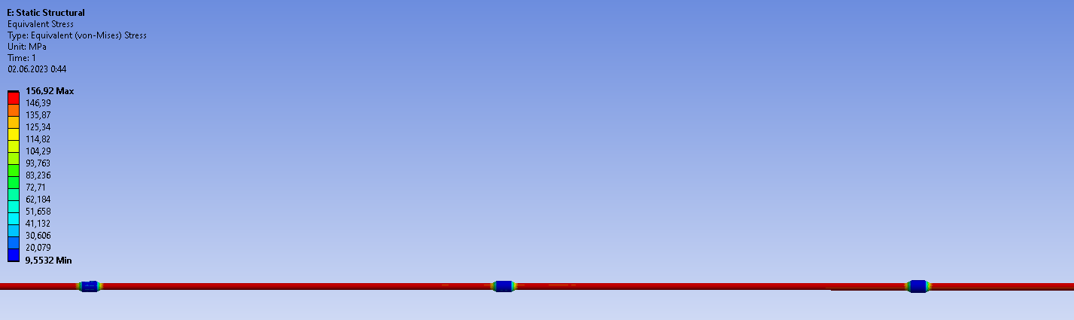
Рис. 33. Поле напряжений в трубе без изгиба
По результатам данного расчеты, данного расчета была проведена оптимизация трубы с сохранением 90% массы.
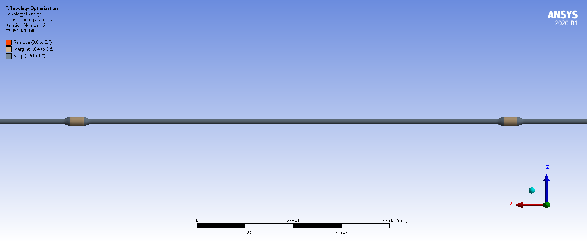
Рис. 34. Оптимизированный участок трубы
Оптимизации, то есть удалению части массы подверглись только внешние части замков труб, это логичный результат с учетом того, что во всех предыдущих вычислениях именно в замках были наименьшие деформации и напряжения. Логичным выводом будет в данной ситуации выбрать замок с меньшим диаметром, это не повлечет уменьшения прочности конструкции труб, но при этом снизит массу каждой трубы, вследствие чего уменьшатся на грузки на все элементы буровой колонны.

4.2 Оптимизация долота
Для оптимизации долота был взять расчет из пункта 3.2.2, в отличие от труб, размеры которых строго регламентированы, для долота нет строгих регламентов, поэтому выбор форм и размеров по большей части лежит на производителях конкретного изделия. Очевидно, что все изделия создаются с запасом прочности для возможности выдерживать нагрузки на протяжении долго времени использования, а также для случаев непредвиденно высоких нагрузок. Однако дополнительный запас прочности у разных изделий может быть разным, и для некоторых вариантов бурения скважин не нужен сверхвысокий запас прочности, но при этом необходимо использовать PDC-долото. Таким примером может служить бурения скважин в условиях повышенной подвижности литосферных плит и как следствие повышенной вулканической активностью. В таких местах более твердые породы поднимаются наверх, а для их бурения лучше всего подходят долота с алмазным напылением, так как твердость стали не так сильно превышает твердость твердых пород по типу гранитов. Для таких условий подойдут более легкие PDC-долота, поэтому была проведена оптимизация имеющийся модели, для ее облегчения. А в силу способа облегчения блоком оптимизации, прочностные свойства долота останутся практически неизменными.
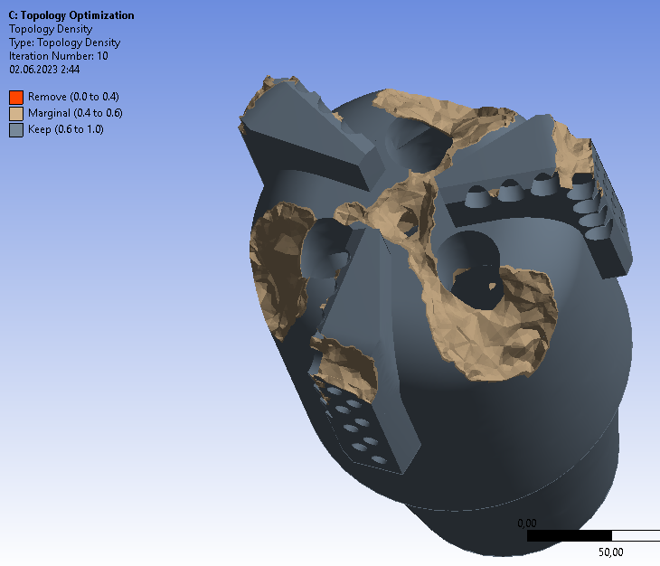
Рис. 35. Первая стадия оптимизации долота
Для начала было выбрано оставить 95% массы долота, как можно заметить на рисунке 35, при такой оптимизации основным изменениям подвергается стыкующий лопасти верхняя полукруглая область, а также закругления на лопастях долота. Для отслеживания тренда по снижению массы была проведена еще одна оптимизация на этот раз с сохранением 90% (рисунок 36).
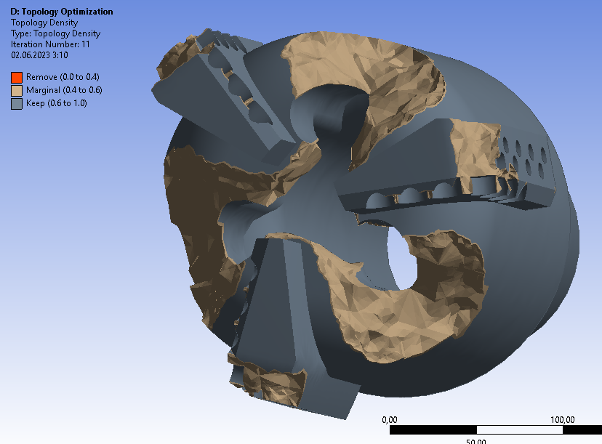
Рис. 36. Вторая стадия оптимизации долота
После повторной оптимизации тела долота сохранилась тенденция к уменьшению массы на передней части долота, однако также были затронуты участки крепления резцов, что на практике может привезти к отрыву резца. Стоит отметить, что пакет Ansys соединяет части долота контактом типа Bonded, то есть хоть это и 2 отдельных тела, они воспринимаются как единое целое, с разными механическими свойствами элементов. На практике резцы вплавляются в долото, что является достаточно прочным соединением, но не единым целым. Для последний стадии оптимизации в долоте сохранилось 60% массы, и фактически остались только те части, которые несут нагрузку, а именно замок для соединения с трубой и лопасти, на которые через резцы передается нагрузка пласта (рисунок 37).
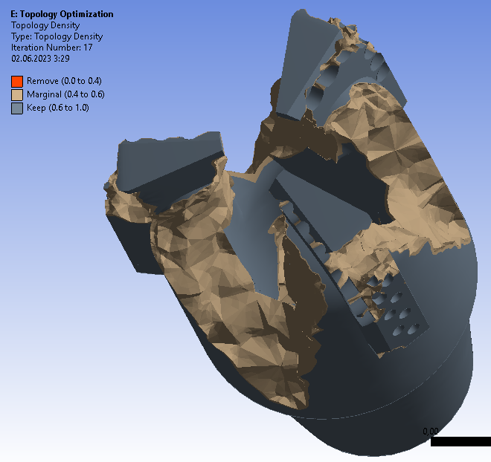
Рис. 37. Финальная стадия оптимизации долота
Очевидно, что оптимизированное долото не является оптимальным и мало применимо в практическом поле, однако основываясь на данной модели можно создать новую модель, убрав лишние соединение лопастей. В таком случае в модели останутся: замок и лопасти с резцами. При этом подобные модели существуют на рынке (рисунок 38), а значит подобная форма оправдана и может выдерживать нагрузки, возникающие во время бурения скважин.
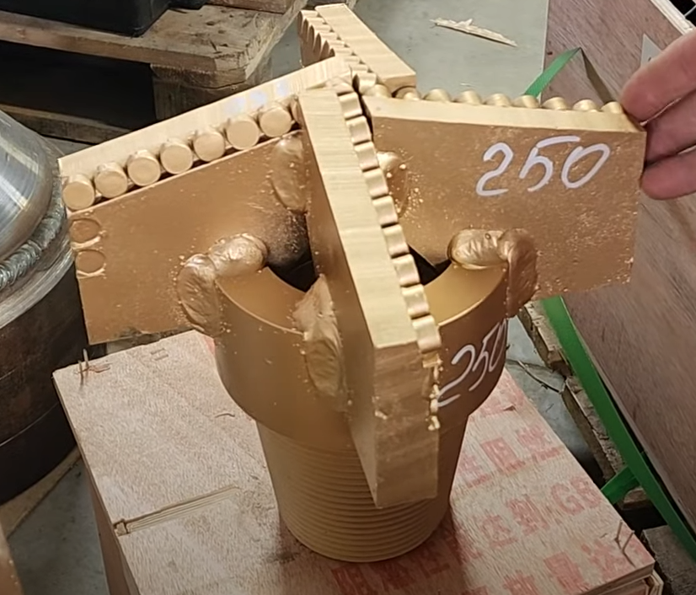
Рис. 38. Пример реального долота

ЗАКЛЮЧЕНИЕ
В ходе данной работы были смоделированы 3D модели долота, колонны бурильных труб и отдельного элемента трубы. Получены значения напряжений перемещений и деформаций этих моделей в различных эксплуатационных условиях. Проведена оптимизация данных моделей с целью уменьшения массы реального оборудования с сохранением максимально возможного запаса прочности. Проведены сравнения между полученными данными в модели и опытным путем полученные данные на существующих месторождениях.
В ходе дальнейшего развития данной модели возможно моделирование большего типа рабочих аспектов моделируемых объектов, в частности возможность моделирования пластов с различными свойствами и полноценной буровой колонны, а не отдельных ее частей. Также модель может уйти от моделирования воздействий различных элементов друг на друга путем задания силовых граничных условий, к непосредственному моделированию данных воздействий.
Данная модель может использоваться на этапе проектирования скважины с целью выбора наиболее подходящего оборудования для ее разработки, а также использоваться для создания PDC-долот новых форм и размеров.

СПИСОК ИСПОЛЬЗОВАННОЙ ЛИТЕРАТУРЫ
- Гусман А. М., Порожский К.П. Буровые комплексы. Современные технологии и оборудование. Научное издание. Екатеринбург: УГГА, 2002. 592с. с илл.
- Исаченко В. В., Мартиросов М.И., Щербаков М. И. Сопротивление материалов Руководство к решению задач. Учебное пособие в 2-х частях НИЯУ МИФИ, 2010 – 288с.
- Алексеев А. М. Особенности формирования кристаллов алмаза при химическом осаждении из газовой фазы – Диссертация на соискание учебной степени кандидата физико-математических наук. Московский государственный университет имени М. В. Ломоносова – Физический факультет, Москва 2018
- Балденко Д. Ф., Балденко Ф. Д., Гноевых А.Н. Б 20 Винтовые забойные двигатели: ОАО "Издательство Недра", 1999. - 375 с.: нл. ISBN 5-247-03831-2
- Белорусский государственный университет – Геология – Бурение р-т- курс лекций
- Беккер А. Т. «Особенности шельфовых сооружений» Дальневосточный федеральный университет, курс лекций
- Дворник М. И., Михайленко Е. А. Исследование прочности твердого сплава ВК8 методом конечных элементов, Институт материаловедения Хабаровского научного центра ДВО РАН
- Российского государственного университетов нефти и газа имени И. М. Губкина – курс лекций по бурению
- Сорокин Б. П.*, Квашнин Г. М.*, Теличко А. В.*, **, Кузнецов М. С.*, Гордеев Г. И.*, ** Упругие свойства монокристалла синтетического алмаза (*Технологический институт сверхтвердых и новых углеродных материалов, ** Московский физико-технический институт (государственный университет)
- Хуснутдинов А. Р. канд. техн. Наук Институт сверхтвердых материалов им. НАН Украины - Карбидовольфрамовые твердые сплавы с кобальтовой связкой ВК8 и ВК15: методы получения, структурное состояние и некоторые физико-механические свойства
- Южно-Российский государственный технический университет (Новочеркасский политехнический институт) (ЮРГТУ(НПИ)) - Привод буровых установок, методический материал
- ГОСТ 123–2008 Кобальт
- ГОСТ 26474–85 Долота и головки бурильные алмазные и оснащенные сверхтвердыми композиционными материалами
- ГОСТ 28377–89 Порошки для геотермического наплавления и наплавки
- ГОСТ 32696–2014 Трубы стальные бурильные для нефтяной и газовой промышленности
- ГОСТ 3882–74 Сплав твердые спечённые
- ГОСТ 4543–2016 Металлопродукция из конструкционной легированной стали
- ПАО «Газпром нефть» - Буровая карта России – Журнал «Сибирская нефть», веб-ресурс: https://web.archive.org/web/20180812115842/http://www.gazprom-neft.ru/press-center/sibneft-online/archive/2017-september/1165342/

